PIĄTEK
3.04.2020 roku

Witam Was serdecznie!

1. Na początek proponuję zabawę paluszkową pt. „Gość”.
Dzieci siedzą na dywanie (podłodze). Rodzic wystawia zaciśniętą pięść, chowając kciuk i mówi rymowankę. Rodzic powtarza rymowankę wykonując odpowiednie ruchy – dziecko naśladuje.

Gość Krzysztof Sąsiadek Ktoś się schował pod listkami. (dzieci wyciągają rękę zaciśniętą w piąstkę)
Pierwszy listek zabieramy, (dzieci prostują mały palec)
drugi listek zabieramy. (dzieci prostują serdeczny palec)
Zawiał wiatr, (dzieci dmuchają na piąstkę)
trzeci listek sam już spadł. (dzieci prostują palec środkowy)
Czwarty listek zabrał ktoś (dzieci prostują palec wskazujący)
i pojawił się nasz gość! (dzieci prostują i zginają kciuk)
Oczy, buzię, nosek ma; (dzieci wskazują części buzi)
główka gotowa raz-dwa. (dzieci łapią się za głowy i nimi poruszają)

2. Teraz proponuję zaśpiewać piosenkę, której uczyliście się wczoraj „Burak i cebulka”
3. Kochani rodzice teraz proszę Was, przeczytajcie swojemu dziecku opowiadanie pt. „Chomik szuka wiosny”.
Chomik szuka wiosny Agnieszka Galica Pewnego dnia mały Chomik obudził się w swojej norce na skraju lasu. Ziewnął, przeciągnął się, przetarł oczy łapką i wyszedł z norki szukać wiosny.
– Zimno – mruknął zaspany Chomik. Rozejrzał się dookoła, ale wiosny nigdzie nie było. Na gałązkach wierzby siedziały małe, puchate wierzbowe kotki.
– Co robicie tak wysoko? – spytał Chomik.
– Rośniemy, rośniemy – zawołały wierzbowe kotki.
Ale właśnie nadleciał wiatr, wierzba zaszumiała gałązkami i chomik nie usłyszał, co mó- wią wierzbowe kotki.
Poszedł więc dalej. Świeciło słonko, a po niebie przepływały małe chmurki.
– Halo – zawołał do nich Chomik. – Czy nie widziałyście wiosny? A wtedy jedna z chmurek zasłoniła słońce i na Chomika spadły krople deszczu.
– Brr... – skulił się Chomik przy ziemi i zobaczył małe, białe kwiatki.
– Może widziałyście wiosnę? – spytał, ale kwiatki były malutkie i jeszcze nie potrafiły mówić.
Chomik poszedł dalej szukać wiosny.
W górze między drzewami fruwały ptaki. Były bardzo zajęte, bo zbierały gałązki i wiórki na budowę gniazd.
– Może wy wiecie, gdzie jest wiosna? – zawołał Chomik, ale ptaki śpiewały, ćwierkały, gwizdały i nawet nie słyszały głosu Chomika.
– Muszę iść dalej, tutaj jeszcze nikt wiosny nie spotkał – mruknął do siebie.
Aż wreszcie Chomik doszedł na łąkę, a tam... na długich nogach stał pan bocian. Chomik zadarł wysoko głowę i przyjrzał się boćkowi.
– Jego nawet nie warto pytać o wiosnę, jest taki zmarznięty, że aż nos i nogi ma czerwone.
A bocian też przyjrzał się Chomikowi i zaklekotał: – Coś podobnego! Ta żaba cała ubrana jest w ciepłe futerko, a ja myślałem, że to już wiosna – i odleciał.
A Chomik powędrował dalej szukać wiosny.

Teraz bardzo proszę porozmawiać z dziećmi na temat przeczytanego opowiadania wg. poniższych pytań.
O kim jest opowiadanie?;
Czego szukał chomik?;
Co siedziało na gałązkach wierzby?;
Jaka była pogoda?;
Co zrobiły ptaki?;
Kogo chomik spotkał na łące?;
Z kim bocian pomylił Chomika?;
Czy chomik znalazł wiosnę?

4. Siedzieliście już długo, trzeba się poruszać. Proponuję zabawę „Dzieci w domkach- dzieci na spacer”.
Każde dziecko kładzie na podłodze mały kocyk lub coś innego /to jest jego domek/, po czym na nim wykonuje siad skrzyżny. Na polecenie rodzica - „idziemy na spacer!”- dziecko wstaje i biega w różnych kierunkach przy dowolnej muzyce. Na przerwę w muzyce – zatrzymują się, rozglądają się w prawo i w lewo, a następnie szybko wracają do swoich domków, przyjmując pozycję wyjściową, mówiąc wspólnie z rodzicem tekst: „ Każdy Tomek ma swój domek”. Zabawę powtarzamy 3x.
5. Oznaki wiosny. Nie możemy wyjść na spacer to proponuję obejrzeć film, który opowiada nam o tym, co zwiastuje nam wiosnę. Proponuję dwa filmy, wybór należy do was.
wiosnyhttps://www.youtube.com/watch?v=_d46oD2DyTc Margolcia i miś - MARGOLCIA I MIŚ - IDZIE WIOSNA
https://www.youtube.com/watch?v=Wjo_Q1OYTmY film pierwsze oznaki
Przedstawiam wam również kilka zdjęć, które są zwiastunami wiosny.
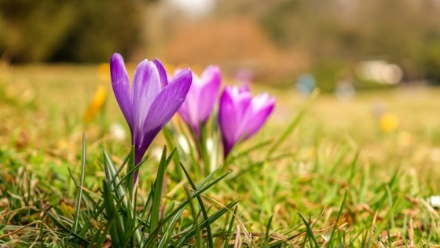
KWI TNĄ KROKUSY
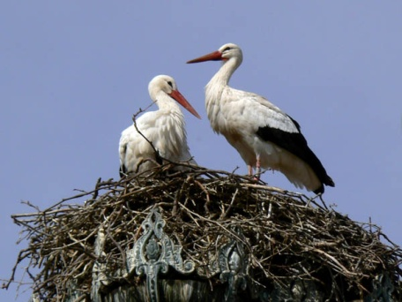
BOCIANY PRZYLATUJĄ Z CIEPŁYCH KRAJÓW
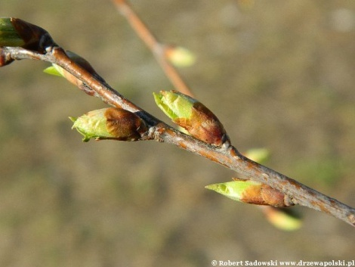
POJAWIAJĄ SIĘ PĄKI NA DRZEWACH
Dla chętnych dzieci przesyłam sylwetę bociana do pokolorowania.
Pozdrawiam serdecznie dzieci i rodziców!

